Лабораторная работа №9
Ибраев Дамир Беркутбаевич, группа ЛБ-03.01
Цель:
Закрепить навыки проектирования и настройки локальной сети малого предприятия в Cisco Packet Tracer, расширив существующую сеть, созданную в предыдущей лабораторной работе, за счёт внедрения серверной инфраструктуры: HTTP, DHCP, DNS, EMAIL, FTP и IOT.
Ход работы:
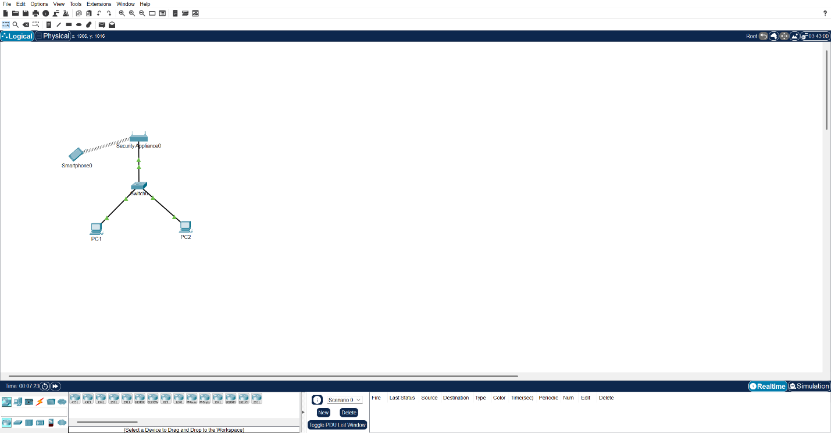
Захожу на предыдущую работу
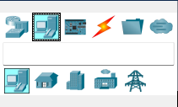
Захожу на конечные устройства
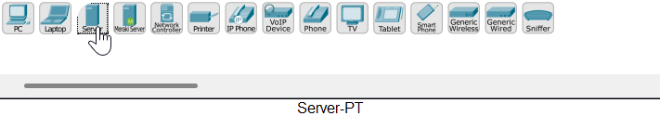
И беру сервер
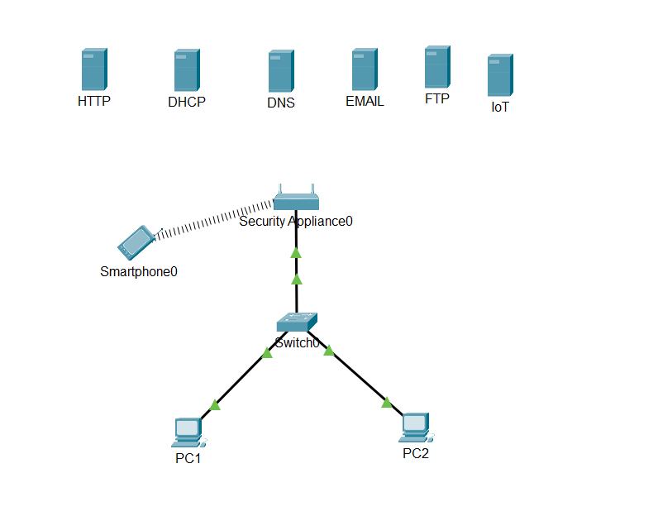
Добавляю в топологию и даю имена серверам
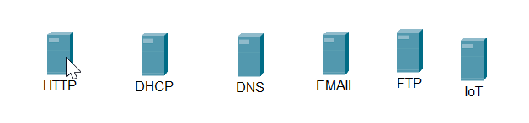
Захожу на 1 сервер
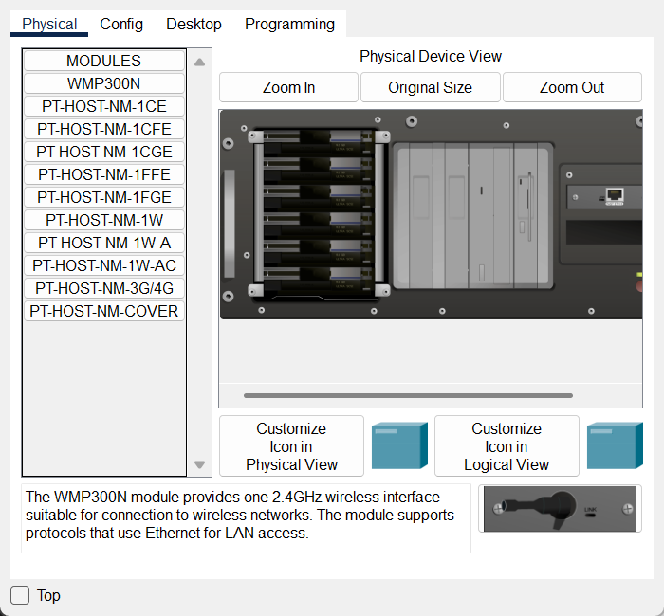
Захожу в Desktop
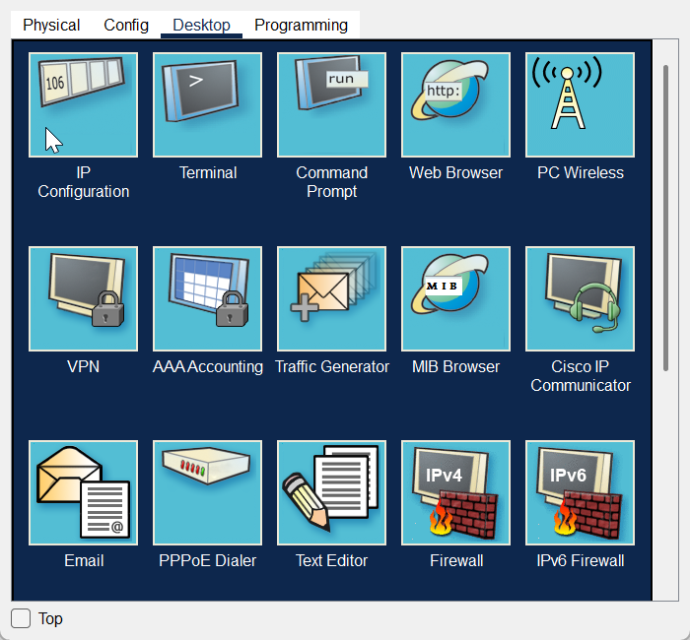
Захожу в IP Configuration
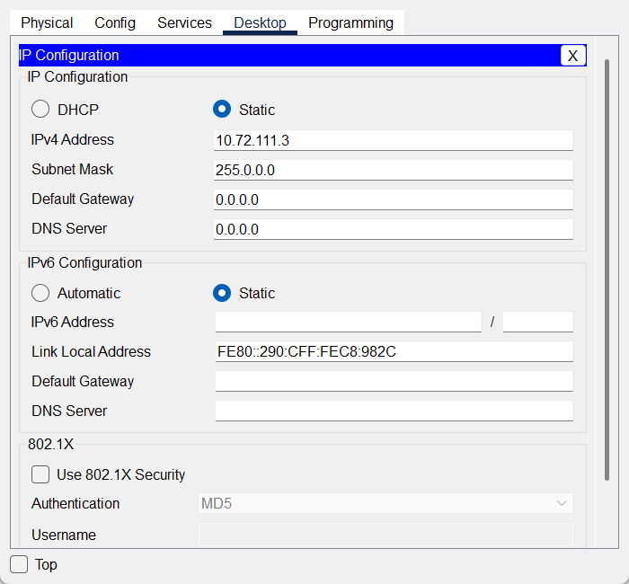
И задаю IP адрес серверу
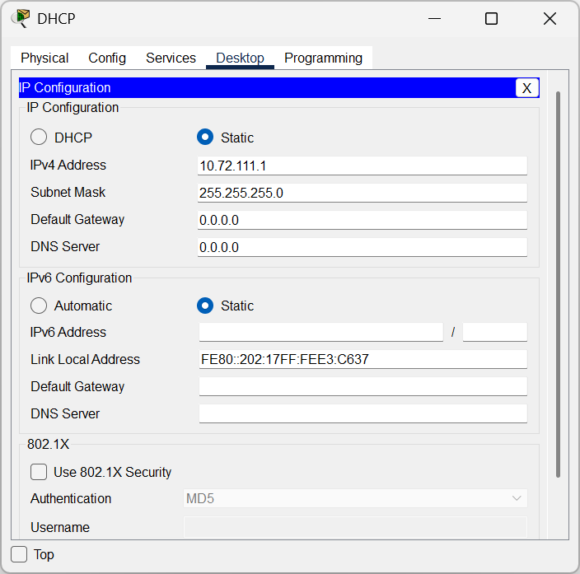
Тоже самое делаю для сервер DHCP
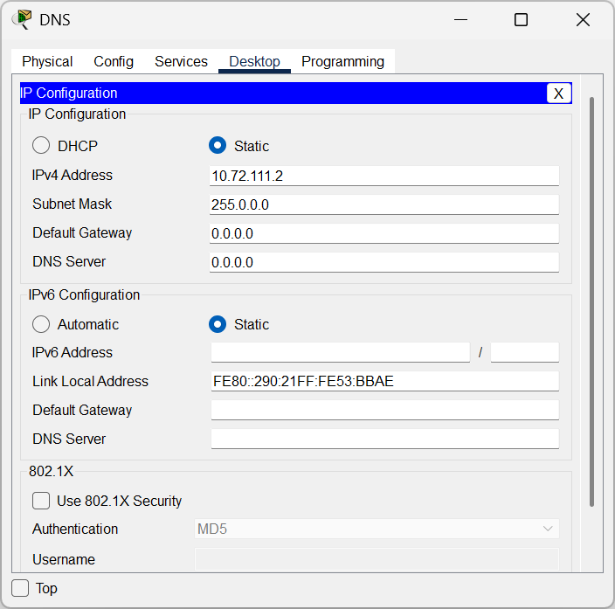

Для сервера DNS

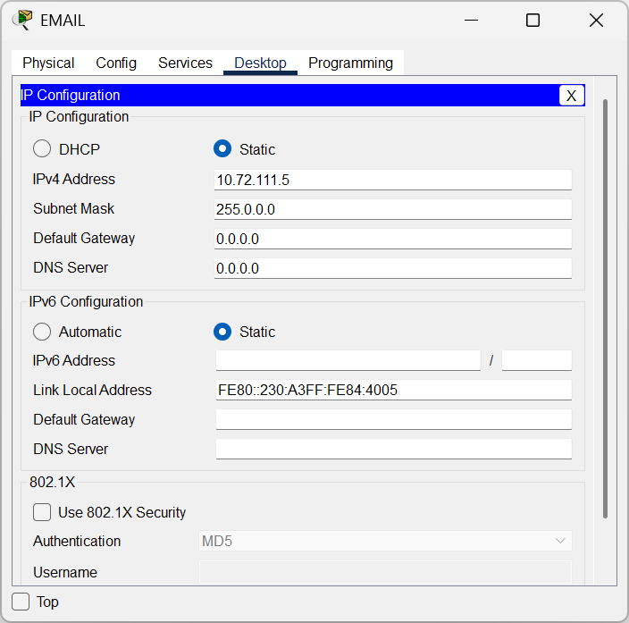

Для сервера EMAIL
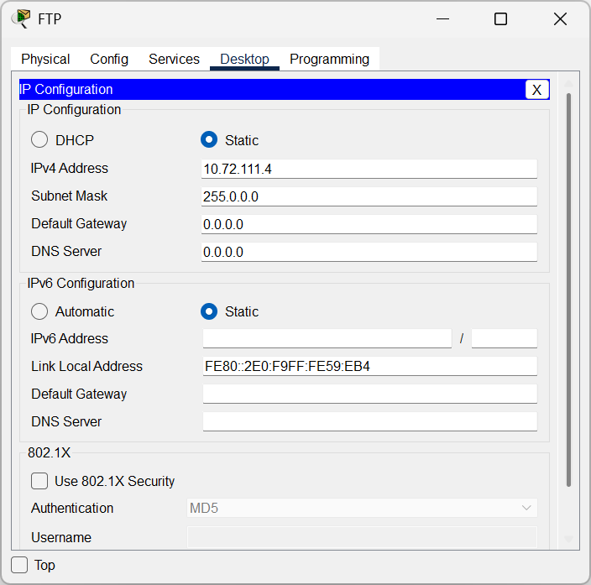
Для сервера FTP
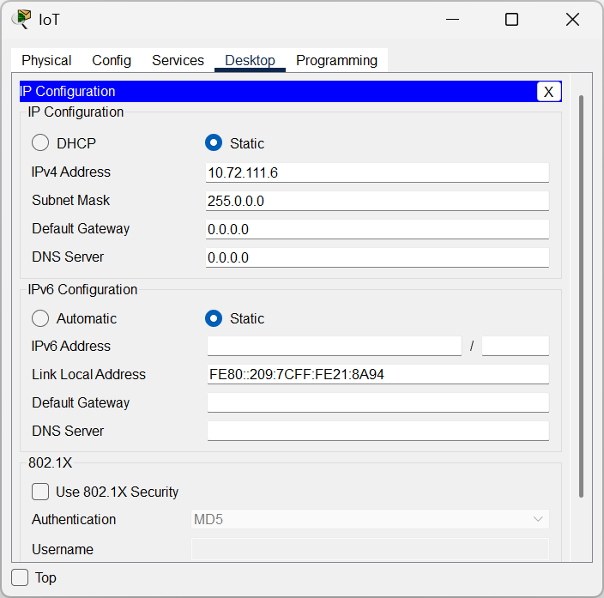

Для сервера IoT
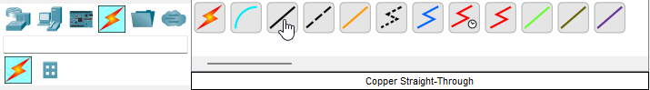
Беру прямой кабель
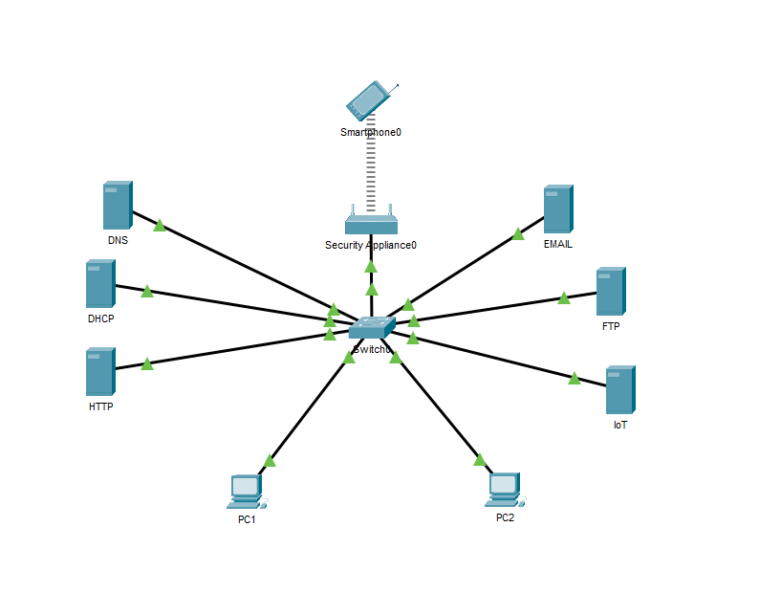
И подключаю все сервера к коммутатору
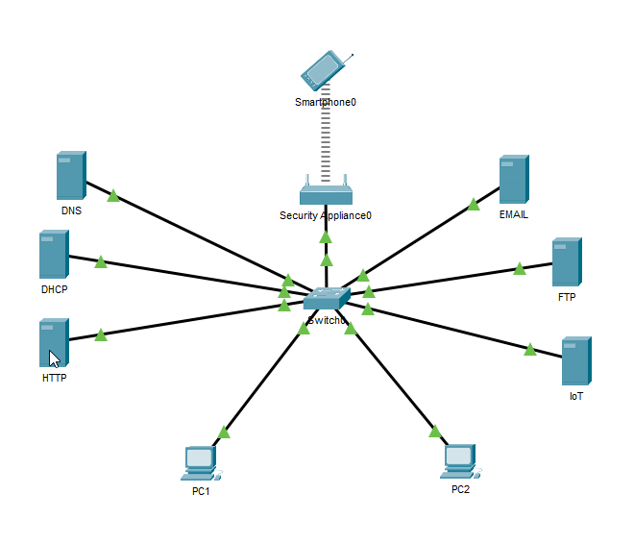
Захожу в сервер HTTP
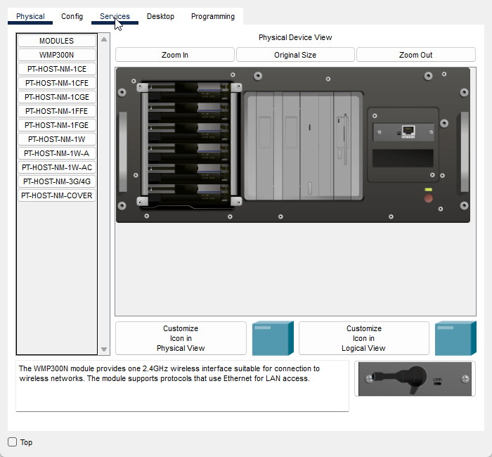
Захожу в Service
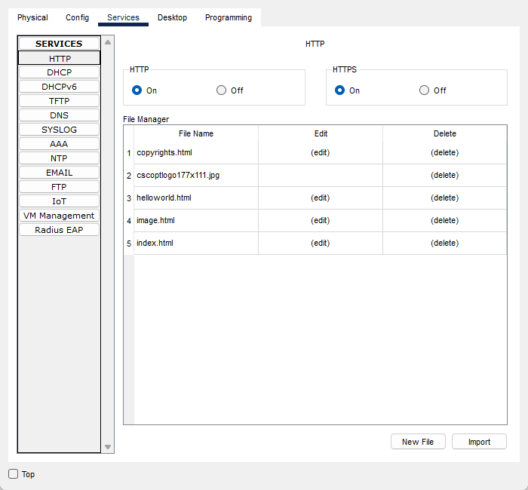
И в HTTP, после там где index.html захожу в (edit)
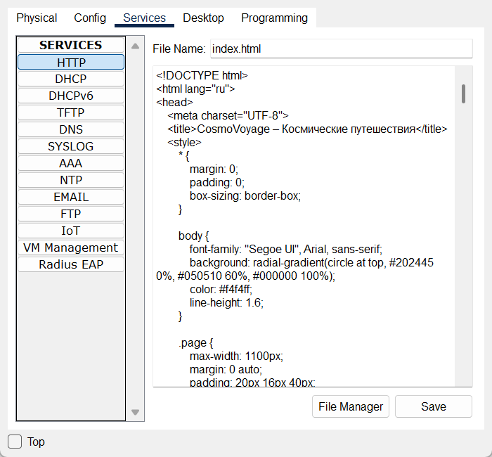
Меняю страницу и нажимаю Save
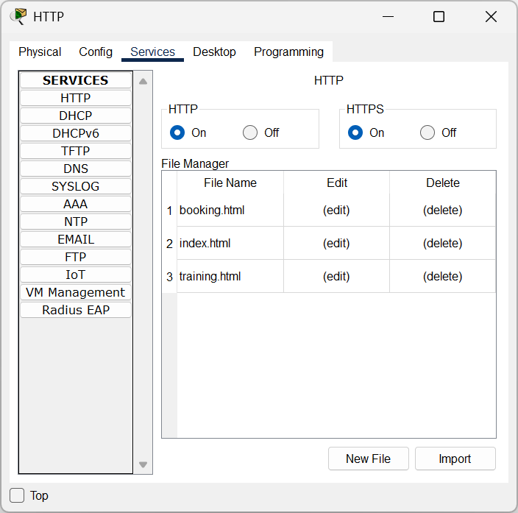
Удаляю все кроме index и добавляю новые файлы html, для других страниц сайта
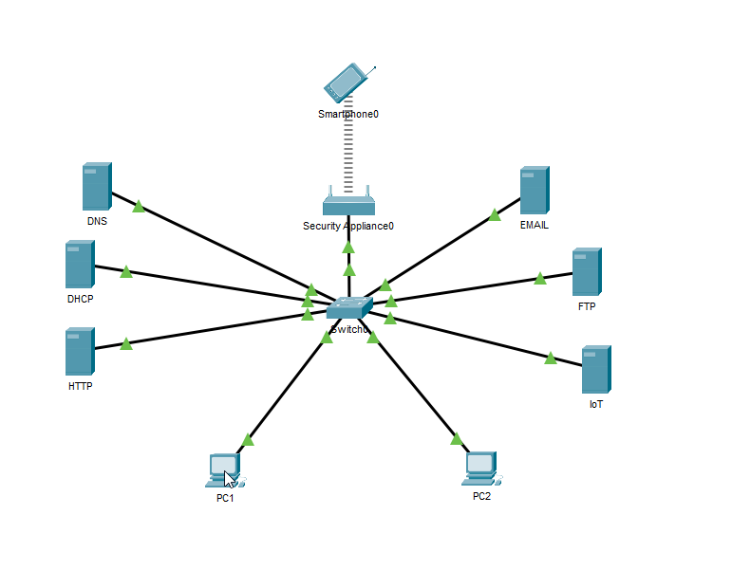
Захожу в PC1
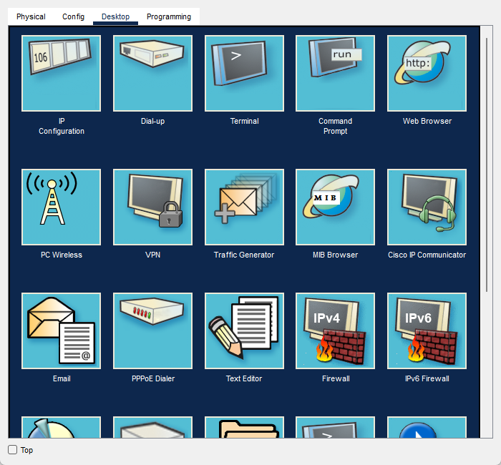
Захожу в Web Browser
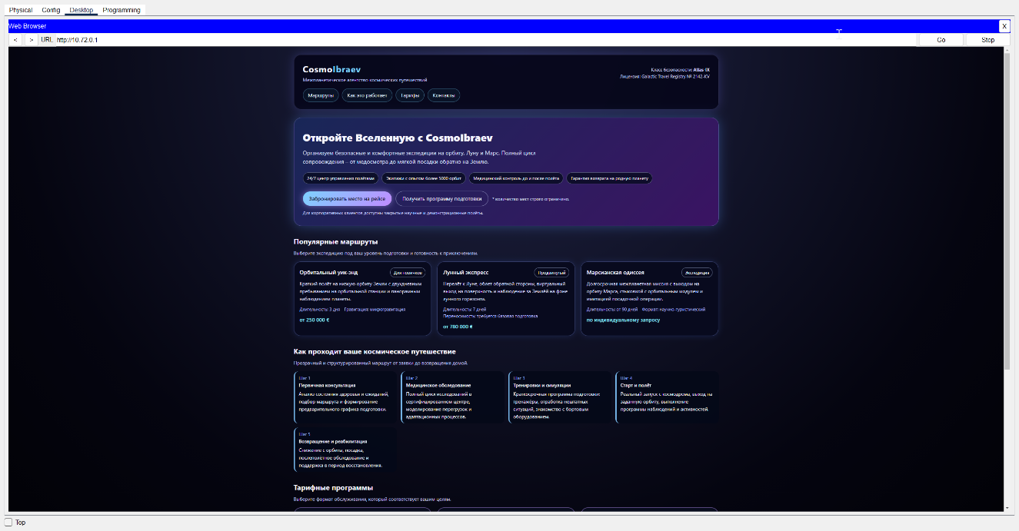

Ввожу ip адрес сервера HTTP и проверяю страничку
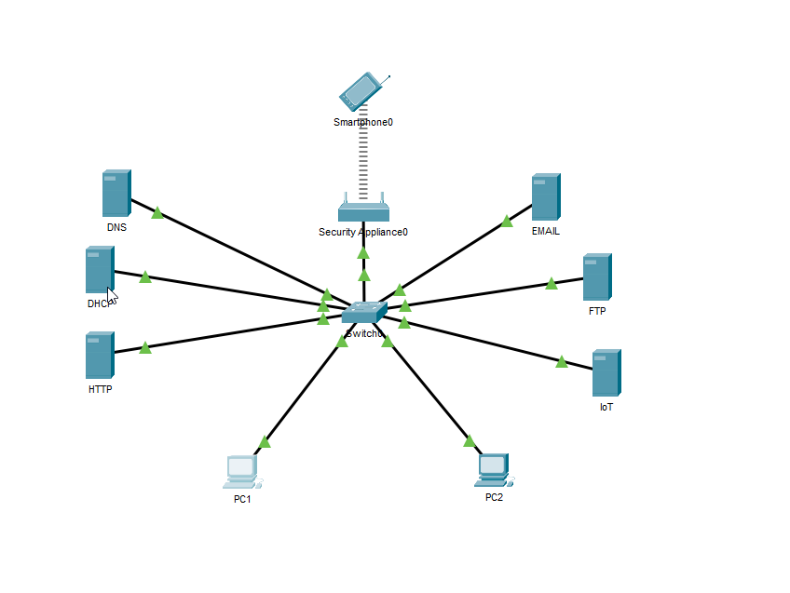
Захожу в DHCP
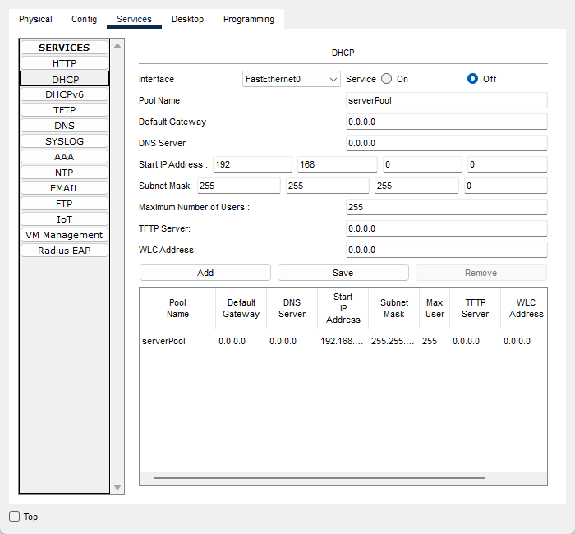
Захожу в Services и в DHCP
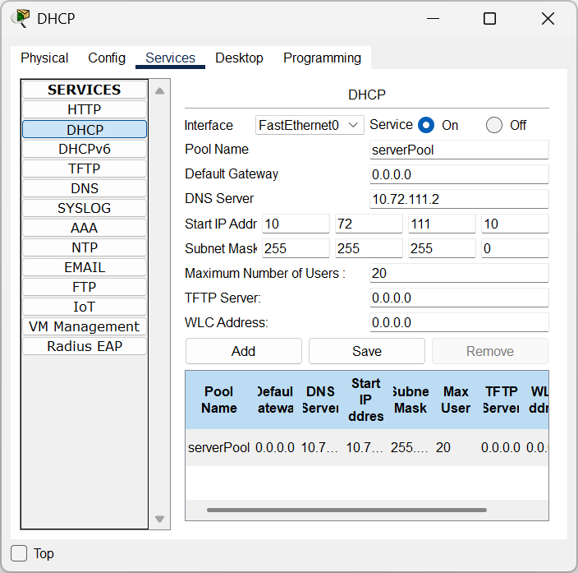
Включаю ON, даю шлюз, IP адрес сервера DNS, start ip и маску. Нажимаю Save
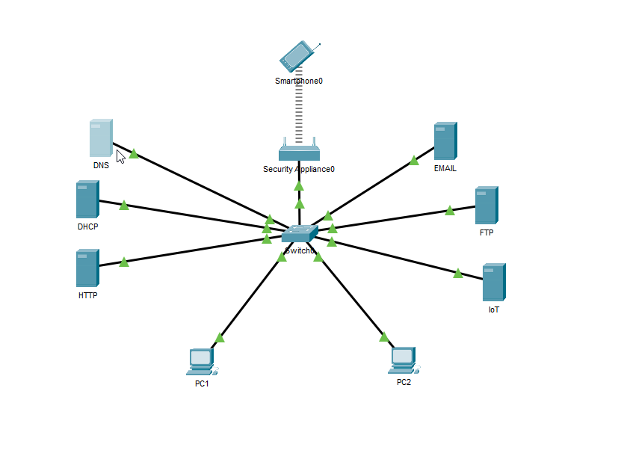
Захожу в DNS
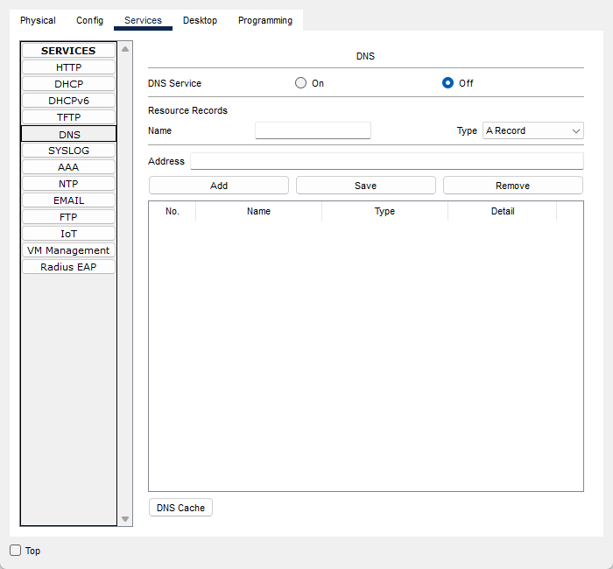
Захожу в Service -> DNS
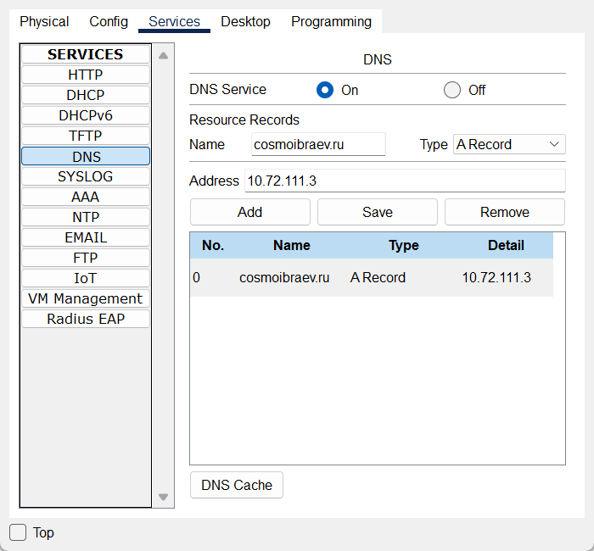

Включаю DNS, даю имя сайта и ip адрес сервера HTTP и нажимаю Save
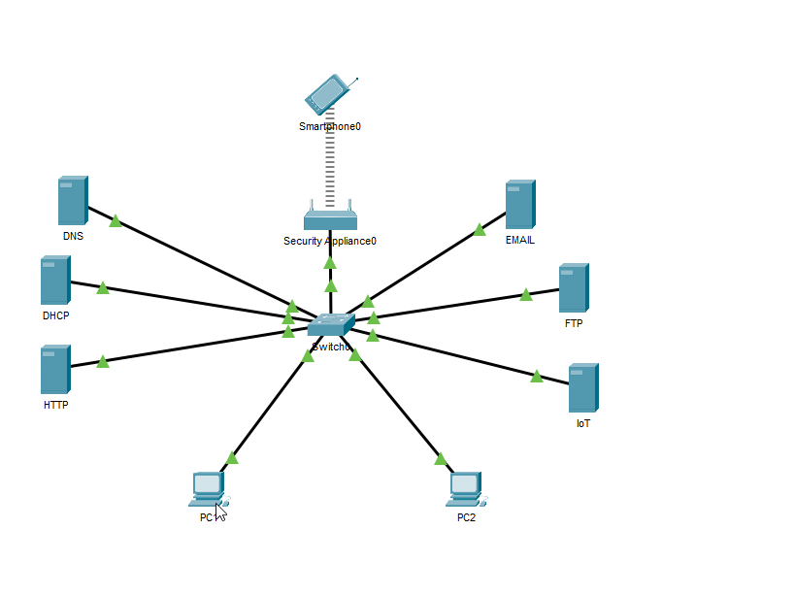
Захожу в PC1
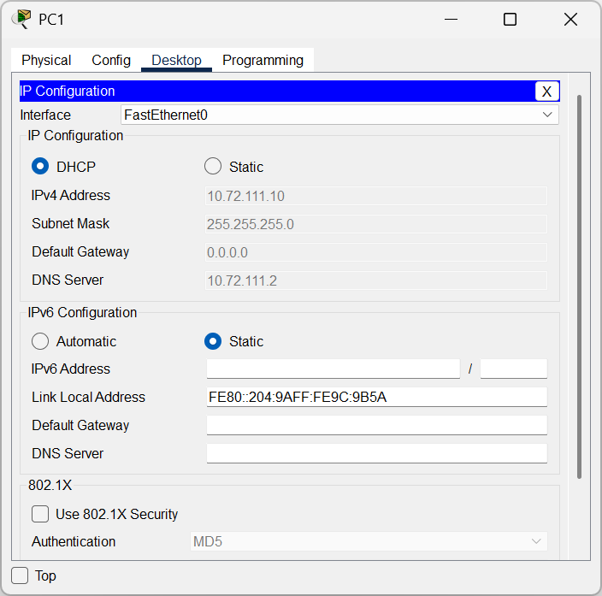
Захожу в IP Configuration и включаю DHCP, также делаю тоже самое и в других конечных устройствах
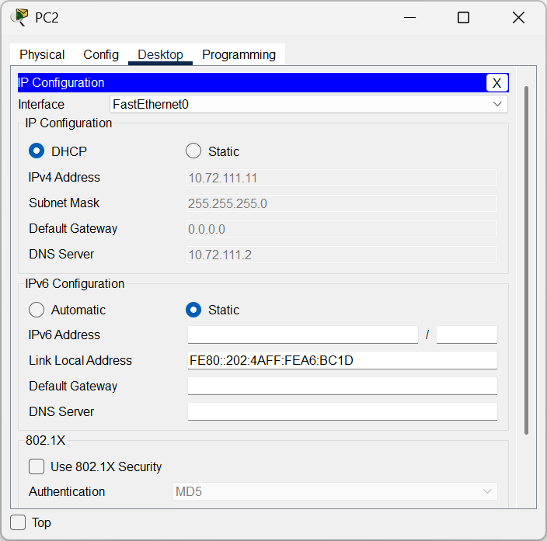
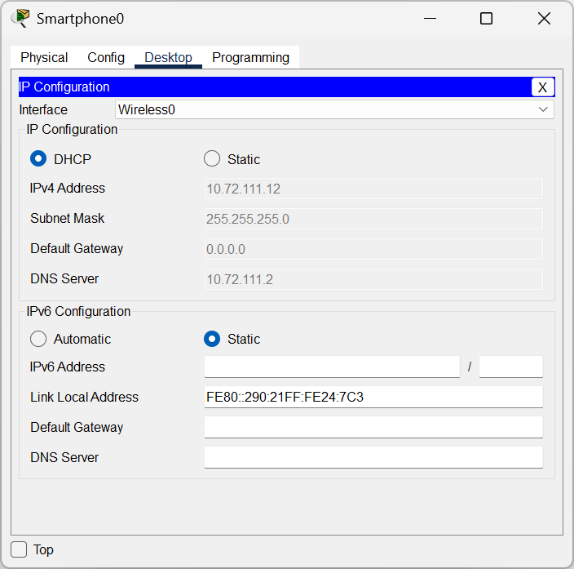
Тоже самое делаю на других устройствах
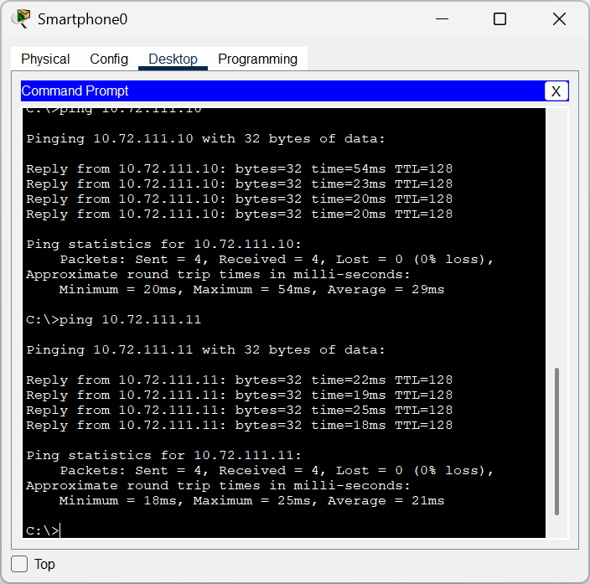

И на всякие пожарные я успешно пропинговал к PC1 и PC2 со смартфона
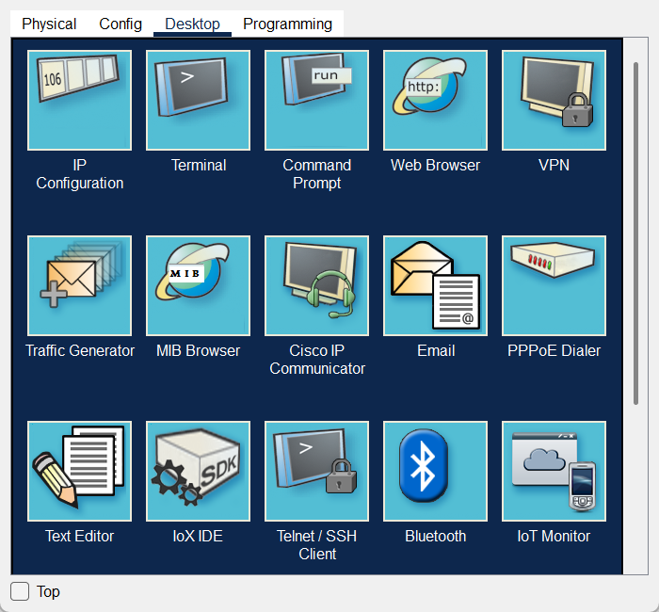

В смартфон захожу в Desktop->Web Browser
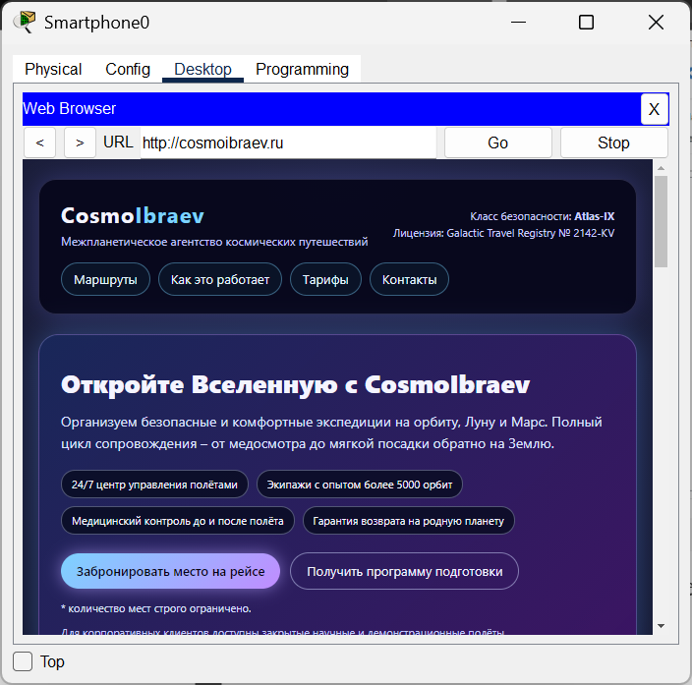
И проверяю, чтобы заданный имя сайта и DHCP сервер хорошо работал
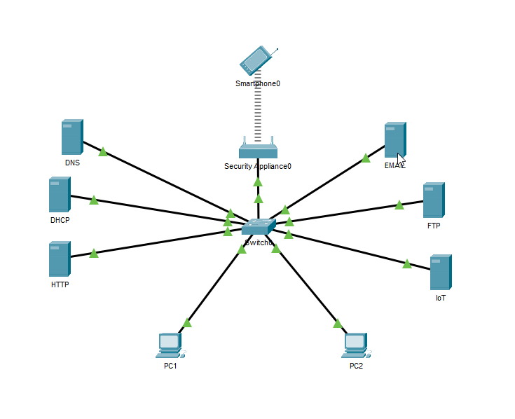
Захожу в сервер EMAIL
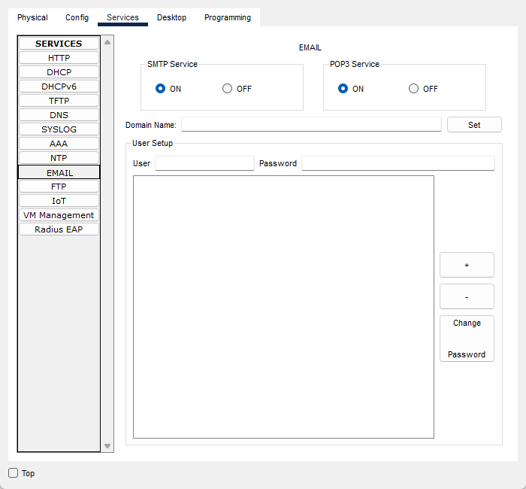
Захожу в Service->EMAIL
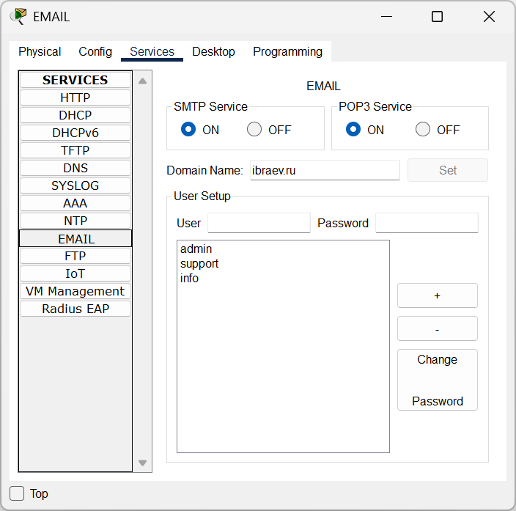
Создаю домен и добавляю пользователей
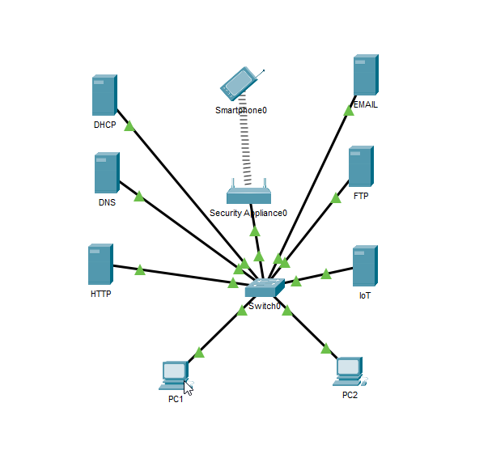
Захожу в PC1

Захожу в Email
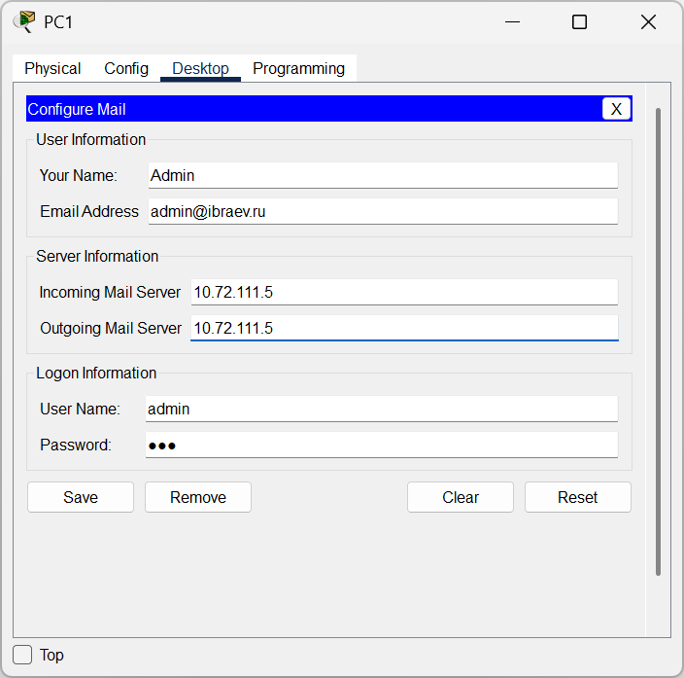
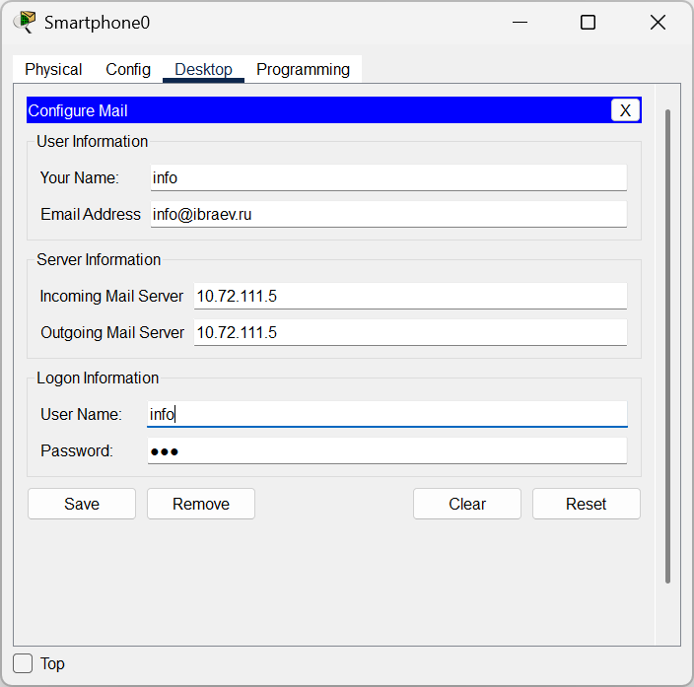
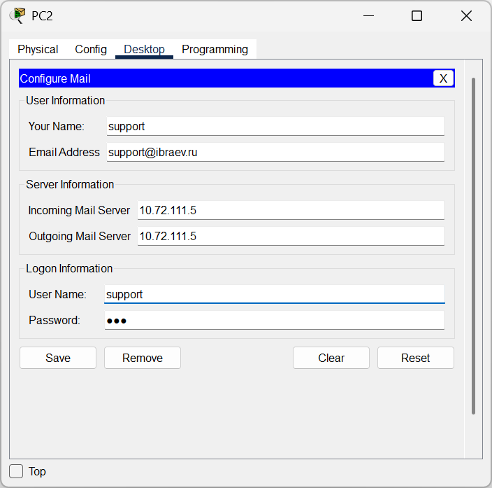

Создаю аккаунт почты, создаю адрес почты с доменом, которые ввел, ip адреса сервера EMAIL и аккаунт, которые создал в сервере EMAIL. Тоже самое делаю на PC2, только с аккаунтом info, а оставшийся support к телефону
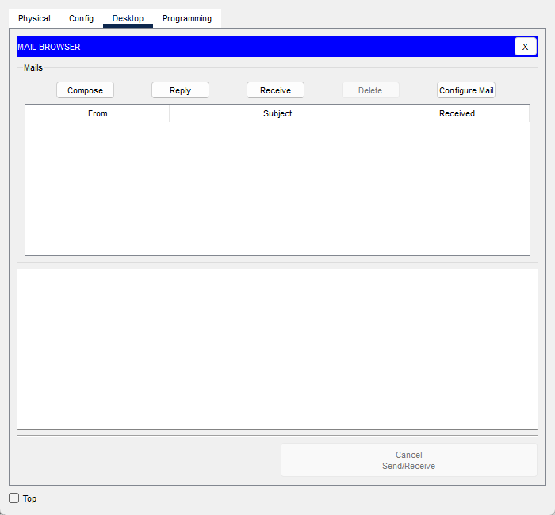
Захожу в почту
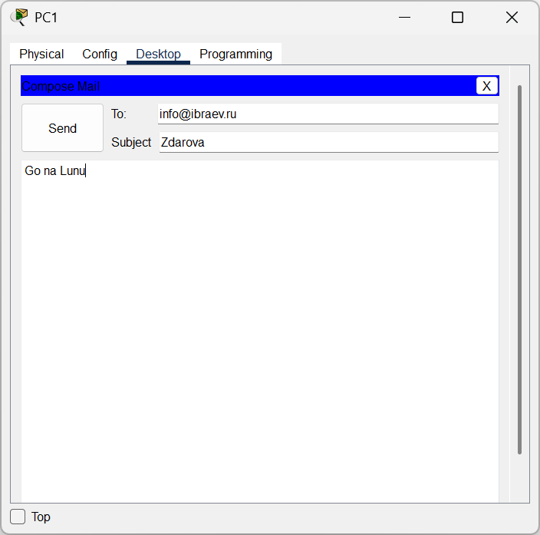
Отправляю сообщение в смартфон
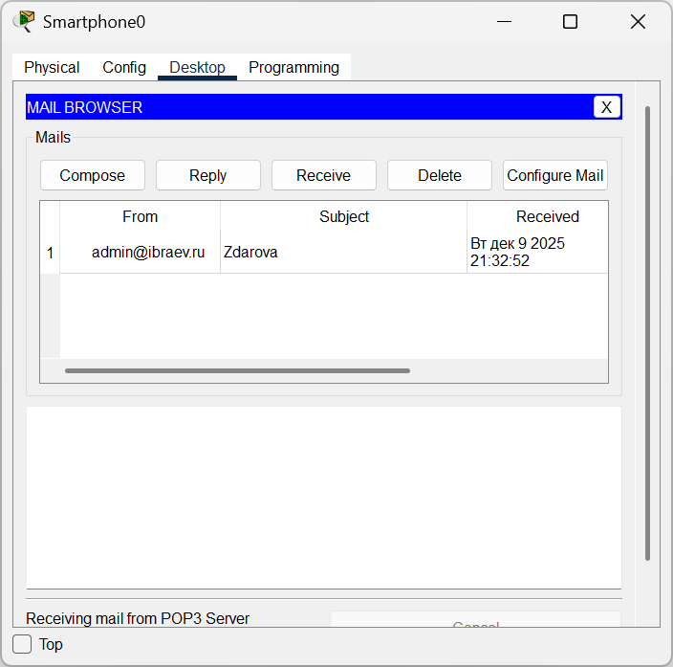
Захожу на почту в смартфоне и нажимаю Receive и вижу сообщение
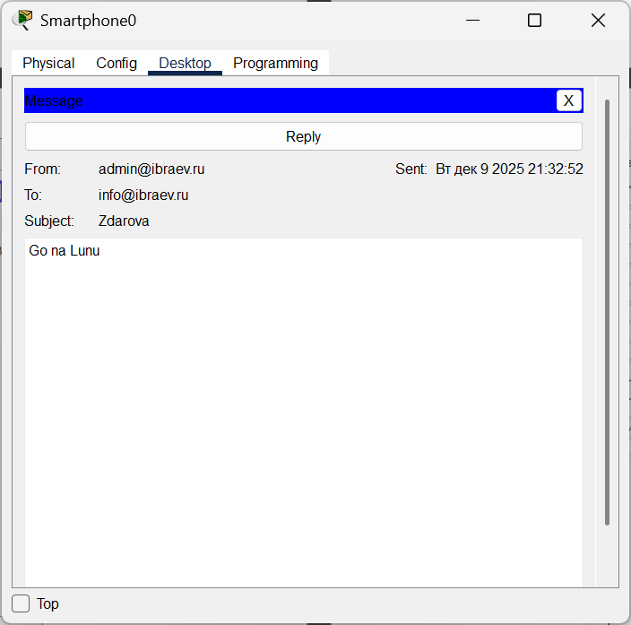

Просматриваю сообщение, отправленный с PC1
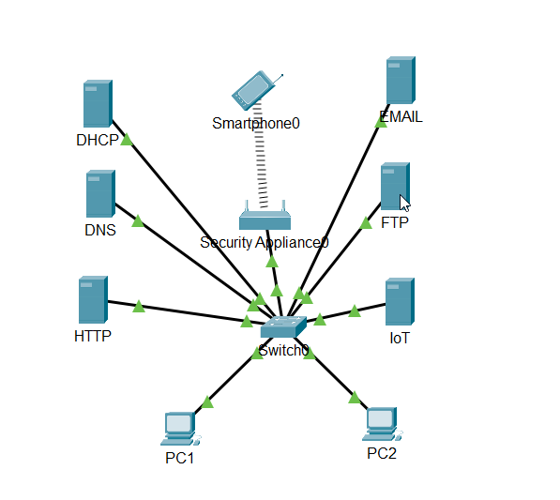
Захожу в сервер FTP
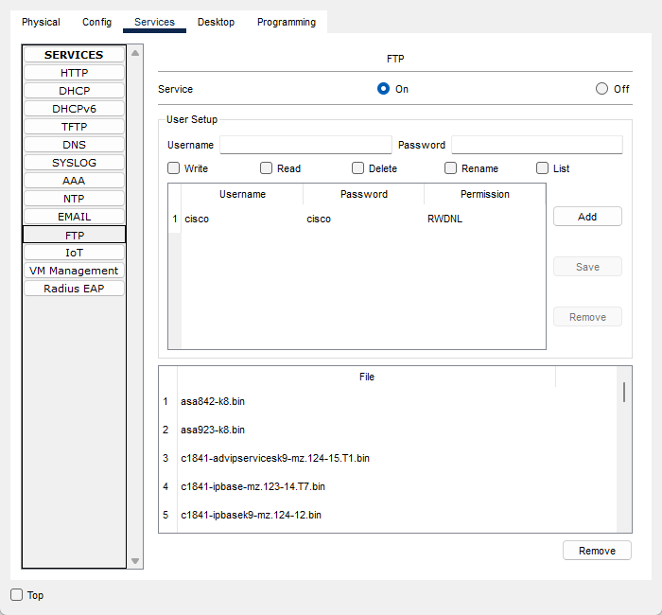
Захожу Service -> FTP
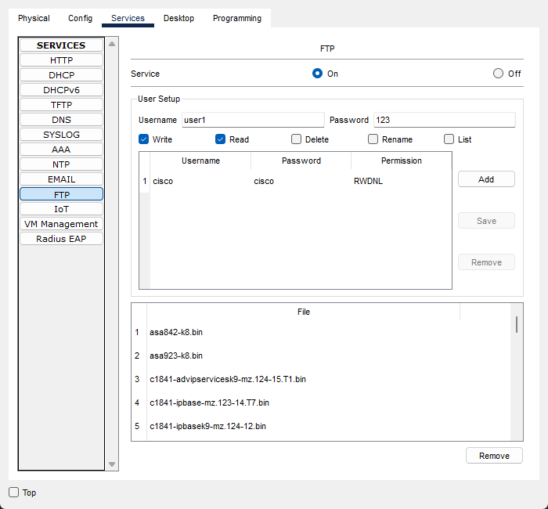
Создаю пользователя, которые пишет и читает
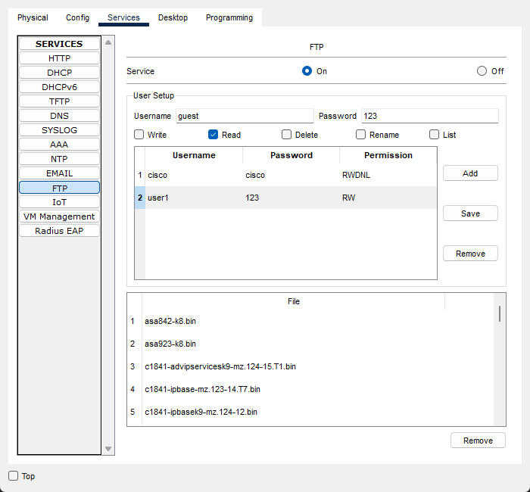
Создаю пользователя, которые только читает
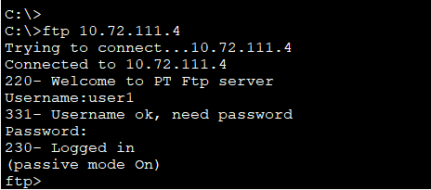
Через PC1 захожу в Command Prompt, а потом в FTP сервера через команду ftp 10.72.111.4 (пассивный режим включен)
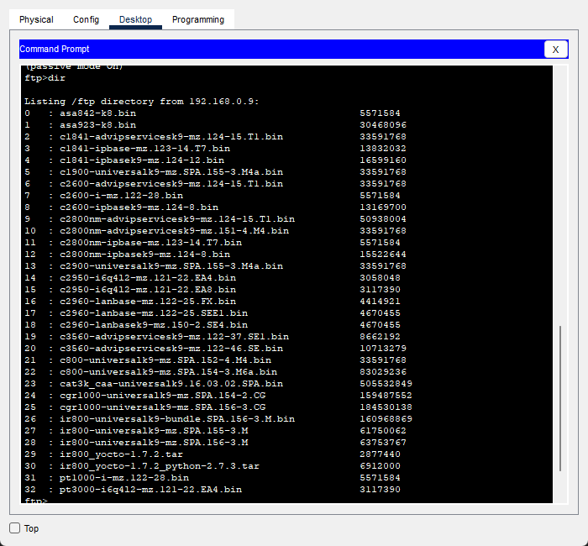
Могу посмотреть файлы через dir
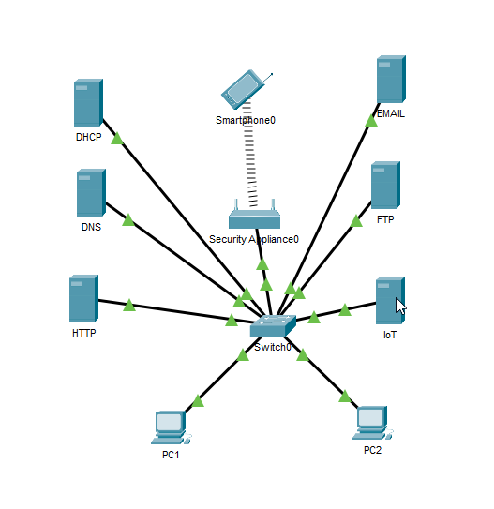
Перехожу в IoT
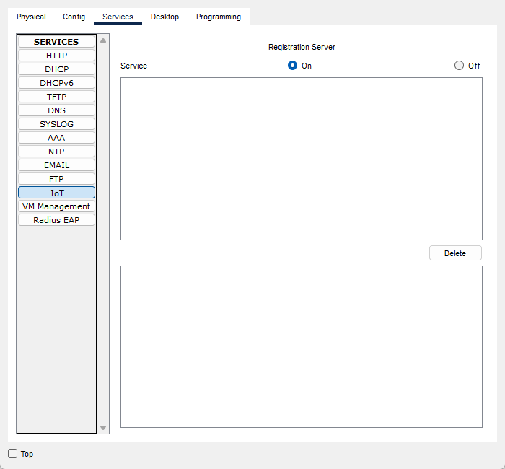
Перехожу в Service-IoT
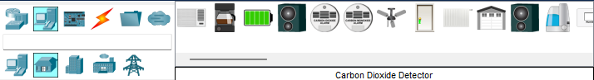
Захожу в End Device и в Home
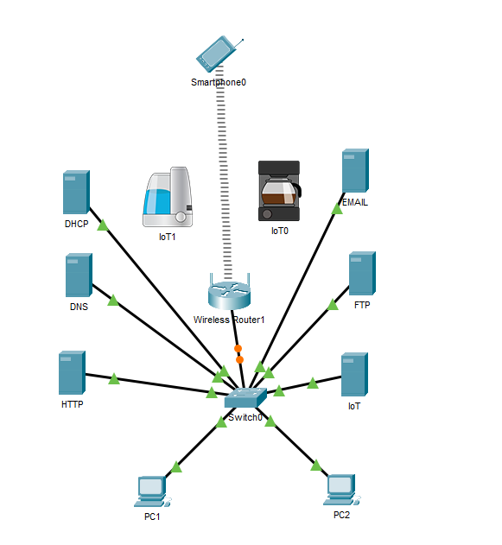
Добавляю умную кофемашину и чайник в топологию, а также меняю роутер, т.к. на прошлом роутере я не могу подключить iot устройства
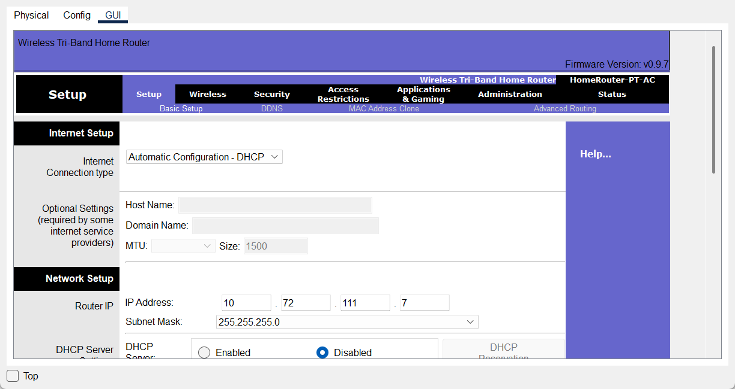

Захожу в роутер и в GUI, выключаю DHCP т.к. DHCP сервер есть в сети и выдаю IP
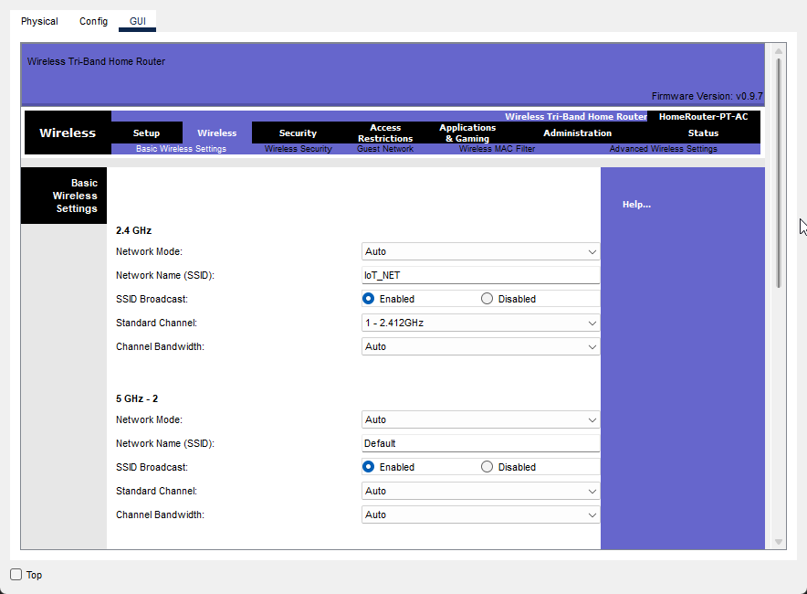

Выставляю такие настройки в Wireless и в Basic Wireless settings
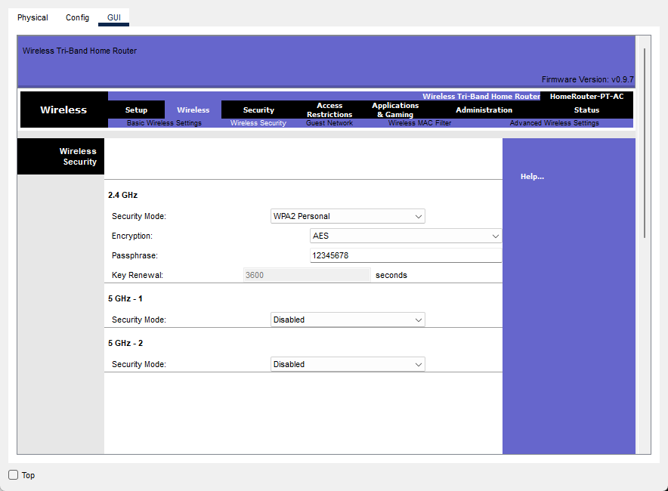

После захожу в Wireless seсurity и выставляю такие настройки
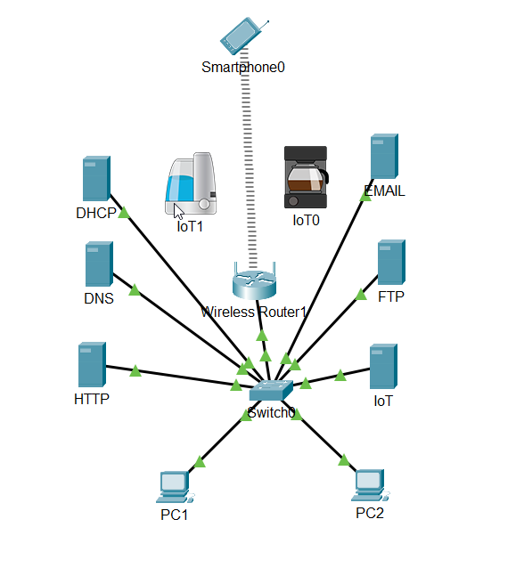
После захожу в чайник
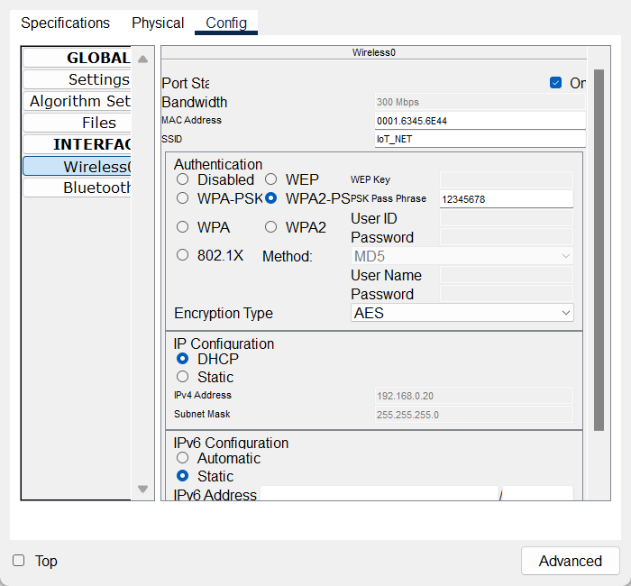
После захожу в Config – Wireless0 и выставляю такие настройки
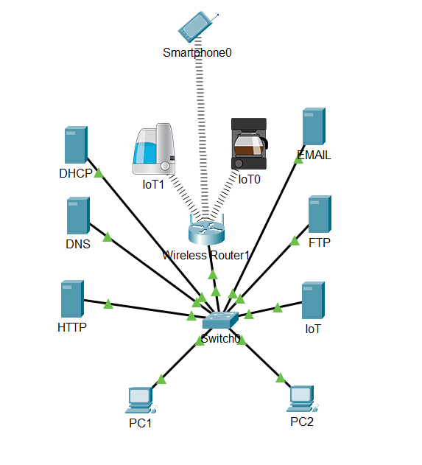
Такие же настройки делаю для кофемашины и в итоге получается так
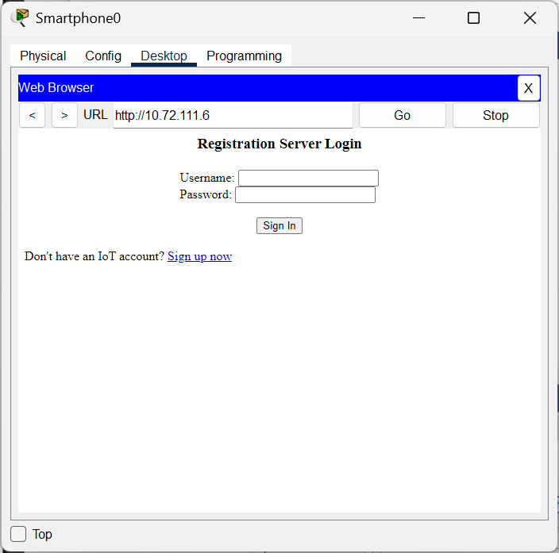
В смартфоне захожу по айпи IoT сервера на сайт
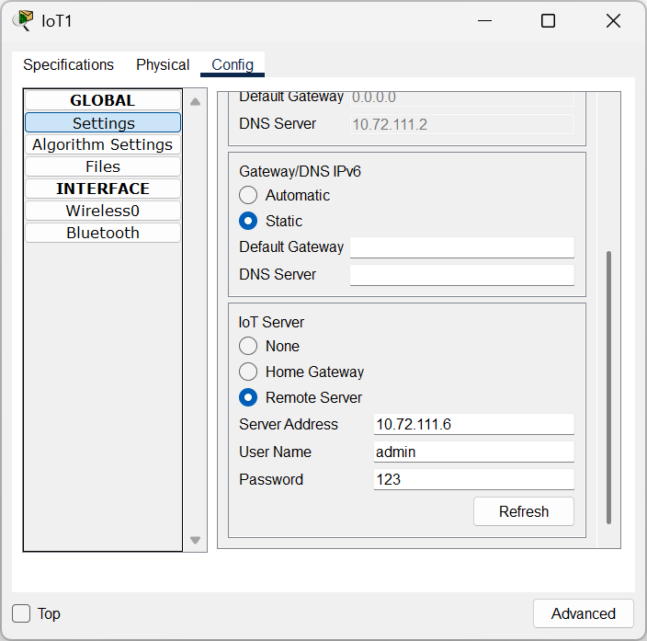
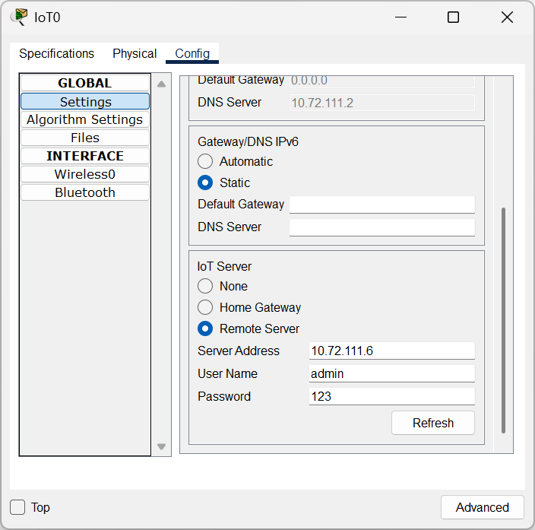
Захожу в кофемашину и листаю в Settings до IoT Server и пишу айпи сервера IoT, логин и пароль которые я регистрировал. Тоже самое делаю с чайником
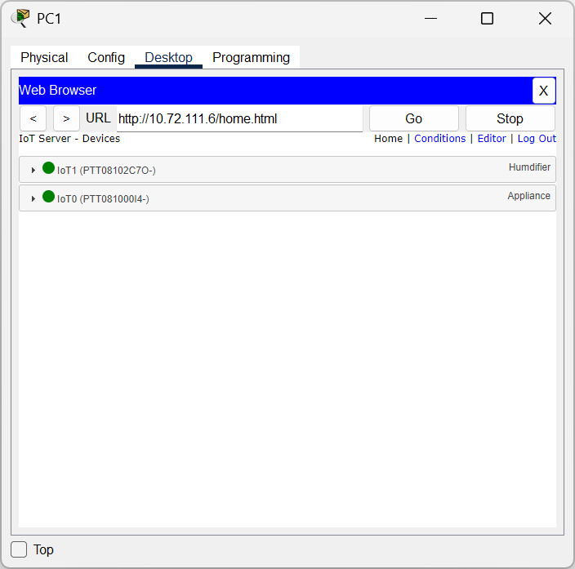
Захожу обратно в сайт IoT сервера и вижу свои устройства
Выводы
Проведенная конфигурация мультисервисной серверной подсистемы локальной вычислительной сети малого предприятия позволила сформировать высокоинтегрированную информационно-коммуникационную инфраструктуру, функционирующую на принципах сервисно-ориентированной архитектуры, детерминированного управления адресным пространством и многослойной функциональной конвергенции. Комплекс выполненных настроек продемонстрировал, что корректно организованная серверная экосистема является системообразующим ядром корпоративной цифровой среды, обеспечивая не только устойчивость и масштабируемость, но и операционную сингулярность процессов передачи, обработки и маршрутизации данных.
Развертывание HTTP-сервера и последующая интеграция корпоративного веб-портала привели к формированию унифицированного информационного интерфейса, выполняющего роль внешнего и внутреннего коммуникационного медиатора. Полнофункциональная веб-страница предприятия выступает как точка агрегации семантически значимых данных и как механизм институциональной репрезентации, обеспечивая когерентность цифрового следа организации.
Настройка DHCP-сервера реализовала автоматизированный протокол распределения адресного пространства на основе иерархически структурированного пула IP-адресов. Такое решение позволило добиться оркестрационной согласованности сетевых узлов, минимизировать вероятность коллизий адресации, повысить метрическую предсказуемость сетевых параметров и ввести режим адаптивной адресной аллокации, оптимизированной под динамику топологии локальной сети.
Внедренный DNS-сервер, функционирующий в режиме принудительной резолюции всех доменных запросов на корпоративный веб-ресурс, сформировал механизм тотальной доменной редирекции, что обеспечивает не только эпистемологическую прозрачность навигации, но и создаёт протокол-центричную избыточность, повышающую устойчивость пользовательских запросов. Такой режим функционирования служит инструментом унификации адресного пространства и снижает когнитивную энтропию взаимодействия пользователя с сетевой инфраструктурой.
Развёрнутый EMAIL-сервер с уникальным доменным пространством способствовал институционализации корпоративного коммуникационного контура. Наличие автономной почтовой доменной зоны обеспечивает криптографическую целостность обмена, повышает репутационную валидность исходящих сообщений и создает предпосылки для интеграции в системы многофакторной аутентификации и защищенного почтового трафика.
Конфигурация FTP-сервера предоставила контролируемый канал файлового обмена, сочетающий авторизационно-ролевую модель доступа, транспарентное управление потоками данных и протоколирование операций в целях последующего аудита. Реализация пассивного режима FTP обеспечила устойчивость соединения в условиях NAT-транслированных окружений и повышенную толерантность к вариативности сетевых маршрутов.
Интеграция IoT-сервера сформировала технологическую платформу для функционирования киберфизических модулей и телеметрических подсистем предприятия. Возможность агрегации данных с устройств интернета вещей создает предпосылки для перехода к парадигме предиктивной аналитики, автоматизированного контроля производственных процессов и многомодального мониторинга инфраструктуры.
Суммарный эффект внедрения данной серверной архитектуры заключается в формировании высокоорганизованного, морфологически устойчивого и операционно гибкого цифрового пространства, в котором реализуется принцип многослойной интероперабельности и функциональной комплементарности. Полученная инфраструктура демонстрирует соответствие современным парадигмам сетевой инженерии, включая концепции распределенной сервисной оркестрации, адаптивного управления сетевыми ресурсами и киберустойчивости корпоративных информационных систем.

